３－２－６：点 火 作 業

点火作業は「炉内パージ」→「パイロット点火」→「メインバーナー点火」の手順で行われる。（例外 ＨＭＫＪ－１/２のＦ－６２２、６５２のようにパイロットバーナーがない構造のものもある）

従って点火作業は次の２段階に分けて考えられる。
第１段階 パイロットバーナーへの点火
第２段階 メインバーナーへの点火
一般の加熱炉では、パイロットバーナーへの点火用に点火棒を用いるがボイラーのように炉内が正圧のものはイグニッターを用いて点火する。

３－２－７：点火棒にはナフサのような引火点の低いものは用いないこと
・引火点の低いものは点火棒への点火の際の危険や容器等への飛び火の危険がある。

事故例
① 点火棒にガソリンを使用して点火棒に点火するとき、手や顔面をやけどした。
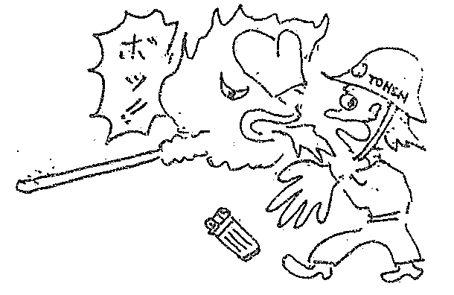

② バケツにナフサを汲んできて点火棒にしみ込ませ、点火したらすごい大きな炎になったので、あわてて消そうとしたらバケツに当りバケツのナフサに引火し、危うく加熱炉を燃やしてしまうところだった。
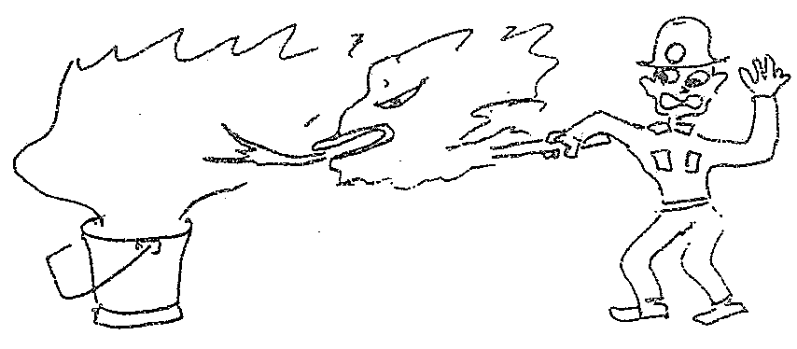
３－２－８：隣接する燃焼中のバーナーを用いて新たなメインバーナーを点火しないこと
・メインバーナーを点火するときは、必ずそのバーナーのパイロットバーナーを点火し、そのパイロットバーナーでメインバーナーを点火すること。
（例外 パイロットバーナーをもたないＨＭＫＪ－１/２のファーネス）

事故例
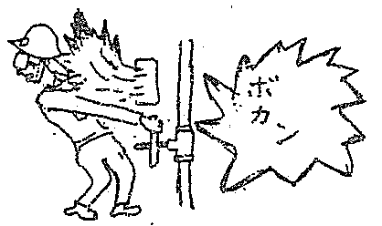
① 全部で６本のバーナーのある加熱炉で№２と№５が既に点火されていたので、№４バーナーを点火しようとして、№５バーナーからの「もらい火」を当てにして№４メインバーナーを開いた。約５秒後、爆発的に着火して、覗き窓から炎が吹き出し、顔にやけどをした。

・パイロットから点火する場合でも、着火しにくいケースは充分にあるので保護面を着用すること。

３－２－９：燃料ガスノックアウトドラムの液位に注意すること
・ＳＤ後のスタートアップ時は、ガスバランスの関係で燃料ガスにブタンを用いることがあります。
また、スタートアップの途中であちこちが切る粗ガスの中にはベンタン留分などが含まれています。
加えて、燃料ガス系統のスチーム抱線の通気忘れ等、ノックアウトドラムの液レベルが上昇するチャンスが多々あります。
・特にスタートアップ中はノックアウトドラムの液抜きはこまめにしよう。
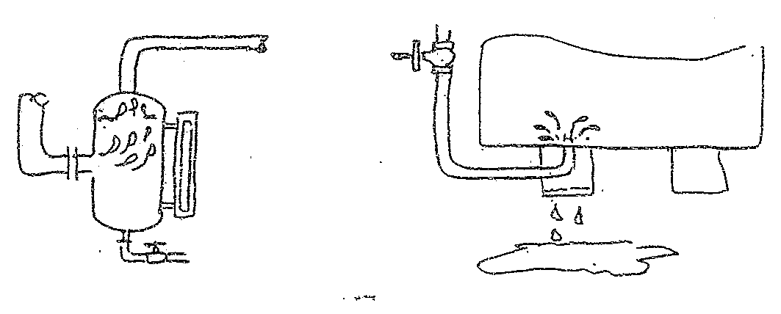
事故例
① Ｆ－３０１パイロットバーナー点火の為、メインバーナー元弁の閉止を確認せずに点火棒に点火し、炉内に挿入、直後に小爆発が起こり手首、足首に火傷を負った（Ｓ・４７．１２）
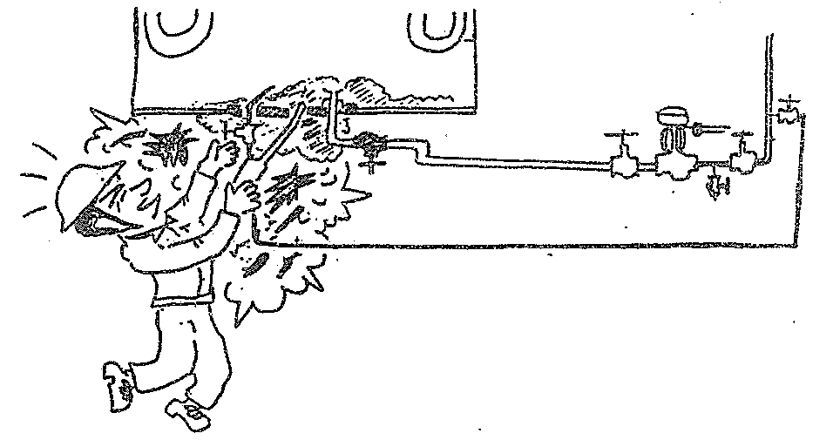

② ３人でバーナー点火、相互に連絡せず、手順がバラバラだったので事故に至った。
・パイロットバーナー元弁を開ける人
・メインバーナー元弁を開く人
・点火棒を操作する人（イグニッターを操作する人）
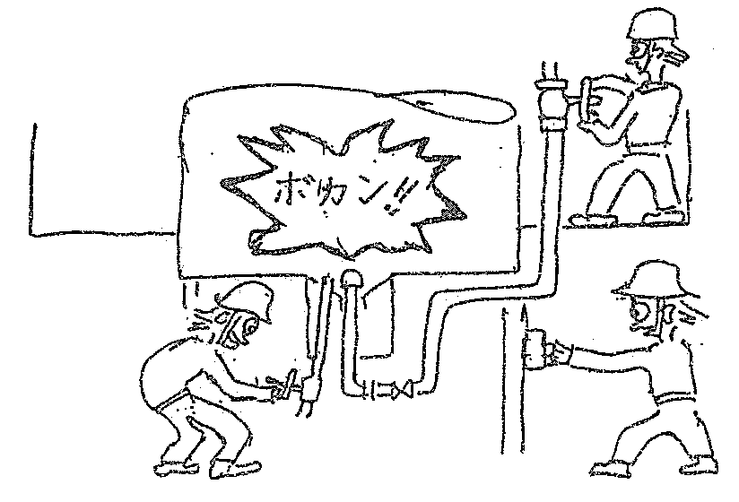

③ メインバーナーがなかなか点火できないので、燃料ガス圧を上げるようにボードマンに依頼した。その直後に爆発した。
・馴れによるルールの無視
・フィールド主導型の欠陥
ローテーションなどでフィールドマンの方がボードマンより経験が多い。
などのありがちな状況です。

